**Лекція 4. Способи проецірования в інженерної графіки**

**4.1. Способи проецірования**

Геометричною фігурою називають будь-яка множина точок. Геометричних фігур існує багато, але основних тільки три - *точка, пряма (лінія) і площину* .

У нарисної геометри і всі фігури і предмети відображаються на площину двома основними способами: *центральним проецірованием* і *паралельним проецірованием.*

**4.1.1. Центральне проецірование.** Нехай в просторі дана площину П яку викликають площиною проекцій, і поза цій площині точка S, яка названа центром проецірования. Щоб спроектувати деяку точку А простору на площину П потрібно через центр проецірования S і точку А провести пряму до перетину її з площиною П в точці Aп . Точку Ап називають центральної проекцією точки А (рис. 1).

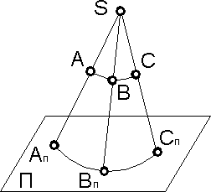

Рисунок 1 - Центральне проецірование

Якщо візьмемо довільну криволінійну фігуру, то всі промені утворюють проецируючу конічну поверхню, тому цей спосіб проецірования називають ще конічним способом.

Однак для побудови проекції фігури не обов'язково проектувати все її точки. Так проекція відрізка або прямої лінії цілком визначається проекціями двох точок; проекція трикутника або площині визначається проекціями трьох точок; проекція багатогранника - проекціями його вершин.

Метод центрального проецірования досить складний і в значній мірі спотворює форму і розміри оригіналу, тому що не зберігає паралельності прямих і відносини відрізків. За цим на практиці частіше користуються методом *паралельного проецірования.*

**4.1.2. Паралельне проецірование.** Широке поширення в практиці отримав окремий випадок центрального проецірования, коли центр проецірования S йде в нескінченність від площини проекцій П. Проектуючи промені при цьому практично паралельні між собою, а тому цей спосіб отримав назву паралельного проецірования, а отримані з його допомогою зображення (проекції) фігури на площині називають паралельними проекціями.

Візьмемо в просторі будь-яку фігуру, наприклад лінію АD (рис.2). Спроектуємо її на площину проекцій П. Напрямок проецірования вкажемо стрілкою *S .* Щоб спроектувати точку А на площину П треба провести через цю точку паралельно напрямку *S* пряму лінію до перетину з площиною проекцій П. Отримана точка А п називається *паралельною проекцією точки А.* Аналогічно знаходимо проекції інших точок лінії АD.

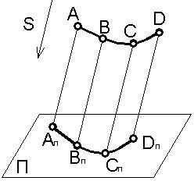

Рисунок 2 - Паралельне проецірование

*Основні властивості паралельного проецірования*

1. Проекцією точки є точка. А → А п (рис. 3а).

2. Проекцією прямої є пряма (*властивість прямолінійності* ). Дійсно, при паралельному проектуванні всі проецируючи промені будуть лежати в одній площині Е. Ця площину перетинає площину проекцій по прямій лінії *l*п (рис. 3б). Очевидно, якщо пряма буде перпендикулярна площині проекцій, то її проекція «виродиться» в точку.

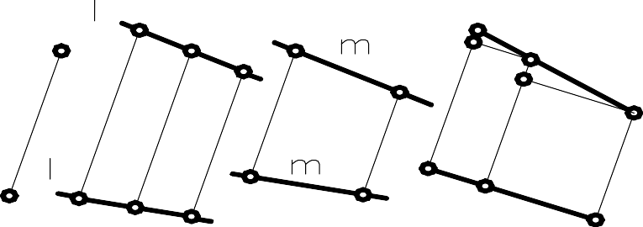

а)

A

б)

М

в)

г)

M

S

2

3

4

A

E

D

C

B

Aп

п

п

3п

П

1

п

M п

2п

4

Aп

п

Cп

Bп

Рисунок 3 - Властивості паралельного проецірования

3. Якщо в просторі точка належить лінії (лежить на ній), то проекція цієї точки належить проекції лінії (*властивість власності*), (рис. 3 б, точка М).

4. Проекції взаємно паралельних прямих також взаємно паралельні, тому що площині, утворені паралельними променями.

5. Якщо відрізок прямої ділиться точкою в деякому відношенні, то проекція відрізка ділиться проекцією цієї точки в тому ж відношенні.

6. Паралельний перенос площині проекцій або фігури (без повороту) не змінює виду і розмир проекції фігури (рис. 4).

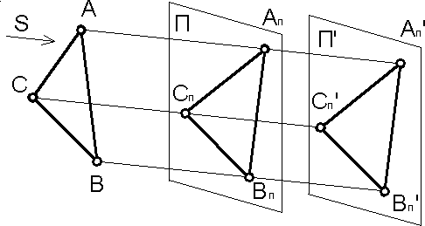

Рисунок 4 - Паралельний перенос площині проекцій

**4.1.3. Прямокутне проецірование.** Окремий випадок паралельного проецірования, при якому напрям проецірования Sперпендикулярно площині проекцій П, ще більше спрощує побудову креслення і найбільш часто застосовується в конструкторській практиці. Цей спосіб називають прямокутним проецірованием або ортогональним проецірованием.

Метод ортогональних проекцій був вперше викладено французьким геометром Гаспаром Монжем, тому іноді його називають методом Монжа. Цей метод є основним при складанні технічних креслень, оскільки дозволяє найбільш повно судити про розміри зображених предметів. В цьому випадку неважко встановить співвідношення між довжиною деякого відрізка АВ в просторі і довжиною його проекції Ап Вп (рис. 5).

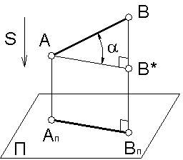               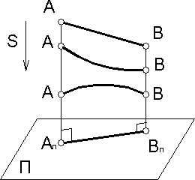

Рисунок 5 Рисунок 6

Якщо відрізок утворює з площиною проекцій кут *α* , то, провівши відрізок АВ* паралельно відрізку АпВп, отримаємо з прямокутного трикутника АВВ*: АВ* = АВ cos *α*або Ап Вп = АВ cos *α* .

Розглянуті способи проецірования дозволяють однозначно вирішувати пряму задачу - з даного оригіналу будувати його проекційні креслення. Однак зворотна задача - з даного проекційного кресленням відтворитиоригінал не вирішується однозначно. За такого зображення (рис. 6) не можна визнати не тільки форму і розміри предмета, а й його положення в просторі, тобто паралельна проекція не володіє властивостью оборотності.

Для отримання оборотних креслень проекційне креслення доповнюють необхідними даними. Способи доповнення можуть бути різними. Ми будемо розглядати тільки два види оборотних креслень:

1. комплексні креслення в ортогональних проекціях.

2. аксонометричні креслення.

**4.2. Комплексне креслення точки**

*Точка* відноситься до основних понять геометрії, які вводяться без визначення. Точка є найпростішим геометричним образом. Точка не має розмірів, тому її зображують умовним знаком - кружечком або перетином ліній. У просторі точка може бути задана координатами, які представляють собою відстані від неї до відповідних площин проекцій. На комплексному кресленні точка задається *проекціями* .

Розглянемо характерні особливості комплексного креслення точки. Нехай в першому октанті задана точка А (рис. 7). Після її проецірования і подальшого вилучення отримаємо просторове трьох картинне (рис. 8), а потім і комплексне креслення (рис. 9). Якщо відмовитися від обмеження і позначення площин проекцій, то остаточно комплексний креслення точки А буде мати вид, представлений на рис. 10.

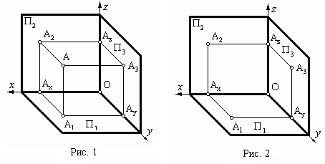

Рис.7 Рис.8

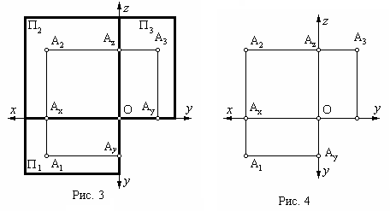

Рис.9 Рис.10

Якщо точка належить одній з площин проекцій, то вона збігається з однією зі своїх проекцій, а дві її інші проекції належать відповідним координатним осях. Якщо точка одночасно належать двом площинам проекцій або, що одне і те ж, належать одній з координатних осей, то дві її проекції збігаються і належать цій координатної осі, а третя збігається з початком координат. Так, точка A (рис. 11 ) належить фронтальній площині проекцій, а точка B - осі *x* .

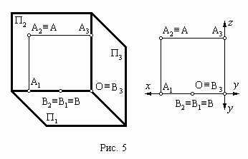

Рис.11

Кожна пара проекцій точки пов'язана прямий, яку називають лінією зв'язку (рис. 11). Лінія зв'язку горизонтальної та профільної проекцій, при перетворенні просторового креслення в комплексний, розривається на дві прямолінійних ділянки. Лінії зв'язку паралельні відповідним координатним осях. Використовуючи лінії зв'язку, завжди можна по двох проекціях точки побудувати третю. Для визначення профільної проекції А3 по проекціях A1 і A2 необхідно з A2 провести лінію зв'язку, паралельну осі *x,* і відкласти на ній від осі *z* відстань А *z* A 3 = А *x* A 1 . Для визначення A1 по A 2 і A 3 необхідно з A 2 провести лінію зв'язку, паралельну осі *z* , і відкласти на ній від осі *x* відстань А *x* A 1 = А *z* A 3 . А для визначення A 2 слід провести з A 1 і A 3 до взаємного перетину лінії зв'язку, паралельні відповідно осях *x* і *z* .

З прийнятої системи проецірования виходить, що будь-яка з проекцій точки визначається двома координатами: горизонтальна - *x* і *y* , фронтальна - *x* і *z* , профільна - *y* і *z* . Це дозволяє будувати проекції точок безпосередньо за їх координатами.

Очевидно, що для побудови двох картинного комплексного креслення точки досить побудувати будь-які дві її проекції. Найбільш часто використовують двох картинне комплексне креслення, яке складається з горизонтальної і фронтальної проекцій.

**4.3. Перетворення комплексного креслення точки**

Нехай в системі площин проекцій Π 1 , Π 2 задане комплексне креслення точки А (рис. 12). Задане комплексне креслення необхідно перетворити в комплексне креслення в системі площин проекцій Π 1 , Π 4 .

Введемо довільну, але перпендикулярну горизонтальній площині проекцій Π 1 , додаткову площину проекцій Π 4 . В результаті її перетину з площиною проекцій Π 1 утворюється нова координатна вісь *s* 1,4 . Спроектуємо точку А на площину Π 4 і отримаємо її проекцію А 4 . Оскільки Π 4 ⊥ Π 1 , то А 4 А 5 = А 2 А х . Повернемо площині Π 2 і Π 4 відповідно навколо осей *x* і *s* 1,4 до суміщення з площиною Π 1 .

Якщо відмовитися від обмеження площин проекцій, то ми отримаємо комбінований комплексний креслення точки А в системах площин проекцій Π 1 , Π 2 і Π 1 , Π 4 . Якщо далі виключити проекцію А 2 з її лінією зв'язку з проекцією А 1 і координатну вісь *x* , то ми отримаємо комплексне креслення точки А в системі площин проекцій Π 1 , Π 4 (рис. 13 ).

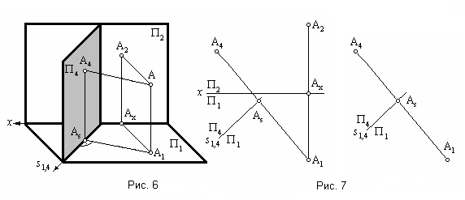

Рис.12 Рис.13

З наведеного можна зробити кілька висновків:

1. Для перетворення комплексного креслення точки з однієї системи площин проекцій в іншу необхідно провести нову координатну вісь, з проекції точки, яка зберігається, провести нову лінію зв'язку, перпендикулярну нової координатної осі, і відкласти на ній від нової координатної осі відстань, рівну відстані від старої координатної осі до проекції точки, яка виключається.

2. Взаємне положення координатних осей *x* і *s* 1,4 не впливає на техніку перетворення. А з цього випливає, що нову координатну вісь можна завжди орієнтувати так, як це потрібно для вирішення завдання.

3. Відстань від проекції точки, яка зберігається, до нової координатної осі також не впливає на техніку перетворення. З цього випливає, що нову координатну вісь можна проводити на будь якій відстані від проекції точки, яка зберігається.

4. Наведений спосіб перетворення комплексного креслення має *властивість оборотності*, тобто дозволяє відновити попереднє комплексне креслення, якщо відомо положення осі *x* .

5. Наведений спосіб дозволяє вести перетворення і в протилежному напрямку, тобто дозволяє перейти з системи площин проекцій Π 1 , Π 2 аналогічним шляхом в систему площин проекцій Π 2 , Π 4 . Для цього достатньо було б в початковому положенні ввести площину проекцій Π 4 ⊥ Π 2 . Далі слід було б з проекції A 2 провести лінію зв'язку, перпендикулярну нової координатної осі *s* 2,4 , і на ній відкласти відрізок A s A 4 = A 1 A x .

6. Наведений спосіб допускає багаторазове перетворення комплексного креслення з однієї системи площин проекцій в іншу. Дійсно, якщо останню систему площин проекцій Π 2 , Π 4 вважати основною, то з неї можна перейти в систему площин проекцій Π 4 , Π 5 і так далі.

**4.4. Взаємне положення точок**

Дві точки в просторі можуть займати будь-яке взаємне положення, в тому числі і збігатися. Якщо дві точки в просторі співпадають (АВ), то їх сукупність можна розглядати як деяку нову точку. Тоді проекціями такої точки будуть також сукупності проекцій точок, які її складають. Таким чином, якщо дві точки в просторі співпадають, то збігаються і всі їхні однойменні проекції. Очевидно також, що якщо дві точки в просторі не збігаються, то в загальному випадку не збігаються і всі їхні однойменні проекції. Але можливі випадки, коли точки в просторі не збігаються, а деякі пари їх однойменних проекцій збігаються. Це можливо в тих випадках, коли задані точки належать одній і тій же проецирующій прямий, тобто, прямий, перпендикулярної будь-якої площини проекцій. Такі точки отримали назву *конкуруючих точок*. Оскільки існує три сімейства проектуючих прямих, то існує і три відповідних їм сімейства конкуруючих точок: *горизонтально, фронтально і профільно конкуруючих*. Так, на рис. 14 представлені горизонтально конкуруючі точки А і В і фронтально конкуруючі точки C і D.

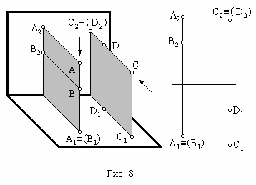

рис.14

*З двох конкуруючих точок на площині проекцій видимою буде та точка, яка знаходиться далі від цієї площини* (або, що те ж саме, ближче до спостерігача). Так, у наведеному прикладі на горизонтальній площині проекцій видимою буде точка А, а на фронтальній - точка С. Тому конкуруючі точки використовуються для визначення *видимості* на комплексному кресленні.

**4.5. Комплексне креслення прямий**

*Пряма*, як і точка, відноситься до основних невизначеним поняттям геометрії. Пряма в порівнянні з точкою є геометричним чином більш високого рівня складності. Пряма безмежна, тому при вирішенні різних завдань часто використовують її частини - *промінь і відрізок* .

*Луч* - це частина прямої, обмежена з одного боку, а *відрізок* - частина прямої, обмежена з двох сторін.

*Пряму можна розглядати як сукупність певним чином розташованих точок*. З цього випливає, що будь-яку з цих точок можна вважати елементом прямої. Тоді відповідно до властивістю приналежності проекції такої точки належатимуть однойменною проекція прямої.

У загальному випадку пряма нахилена до площин проекцій під довільними кутами, тому її проекції на комплексному кресленні становитимуть довільні кути з координатними осями. Тому її називають прямою загального положення (рис. 15). Прямі, перпендикулярні або паралельні площинам проекцій, називають прямими приватного положення.

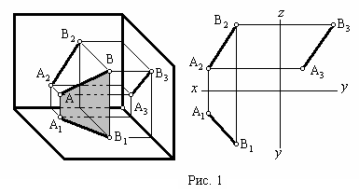

Рис.15

Прямі, перпендикулярні площинах проекцій, називають *проецируючи*. Оскільки існує три площини проекцій, то існує і три сімейства проецируючих прямих. Це *горизонтально, фронтально і профільно проецируючи прямі*, відповідно перпендикулярні горизонтальній (рис. 16 ), фронтальній (рис. 17) і профільної площин проекцій.

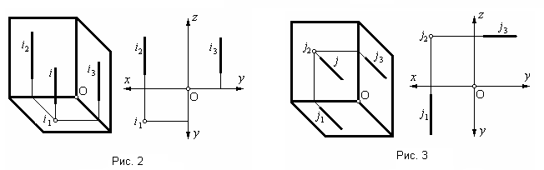

Рис.16 Рис.17

Проецируюча пряма на перпендикулярну їй площину проекцій проектується (вироджується) в точку. У цій точці, образно кажучи, збираються проекції всіх точок прямої. Тому кажуть, що по відношенню до перпендикулярної їй площині проекцій проецируюча пряма *володіє збірною властивістю*. На паралельні їй площині проекцій проецируюча пряма проецирується в прямі, перпендикулярні відповідним координатним осях. При цьому відрізок такої прямої проецирується в натуральну величину.

Прямі, паралельні площинам проекцій, називаються *прямими рівня* . Прямих рівня також існує три сімейства: *горизонтального* (рис. 18), *фронтального* (рис. 19) і *профільного рівня*. Як правило, їх називають скорочено - *горизонтальними, фронтальні ми і профільними прямими* .

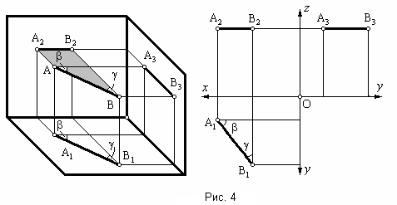

Рис.18

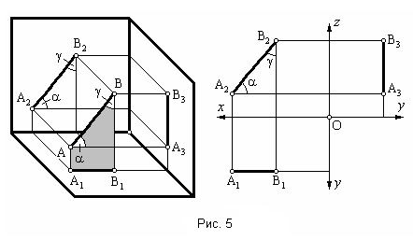

Рис.19

Відрізок лінії рівня на паралельну їй площину проекцій проектується в натуральну величину, а на інші - в відрізки, паралельні відповідним координатним осях. Якщо проекцію відрізка на паралельній площині проекцій продовжити до перетину з координатними осями, то утворюються кути нахилу цієї прямої до непаралельність їй площинах проекцій.

**4.6. Сліди прямої**

*Слідом* називають точку перетину (зустрічі) прямої з площиною проекцій.

Оскільки пряма загального положення перетинає всі три площини проекцій, то вона має три сліди: *горизонтальний - М, фронтальний - N і профільний - P* (рис. 20). Відповідно *пряма рівня* може мати тільки *два сліди* , а *проецируюча пряма* - *тільки один* .

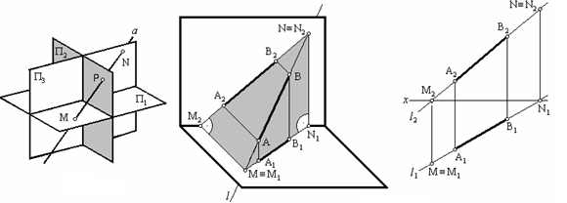

Рис.20 Рис.21

Нехай в системі площин проекцій Π 1 ; Π 2 заданий відрізок АВ (рис. 21). Продовжимо його в обидві сторони до перетину з площинами проекцій Π 1 і Π 2 і отримаємо відповідно горизонтальний М і фронтальний N сліди деякої прямої *l*, якій належить заданий відрізок. Оскільки слід - це точка, яка належить площині проекцій, то одна її проекція збігається з самим слідом, а друга знаходиться на координатної осі. Безпосередньо з наведеного рисунка видно, що для визначення сліду на комплексному кресленні досить продовжити одну з проекцій прямої до перетину з координатної віссю, з отриманої точки провести перпендикуляр до координатної осі і визначити точку перетину цього перпендикуляра з продовженням другої проекції прямої.

**4.7. Справжня величина відрізка прямої і кути його нахилу до площин проекцій**

Якщо відрізок в просторі займає загальне положення, то він, а також і кути, які він утворює з площинами проекцій, проектуються з спотворенням. Тому розглянемо порядок визначення дійсної величини цих кутів.

Нехай в системі площин проекцій Π 1 ; Π 2 заданий відрізок АВ (рис. 22). Продовжимо його до перетину з площинами проекцій. Отримаємо новий відрізок MN. Спроектуємо його разом з належним йому відрізком AB на площині проекцій Π 1 і Π 2 . Отримаємо два прямокутних трикутника - М 1 N 1 N 2 і М 1 M 2 N 2.

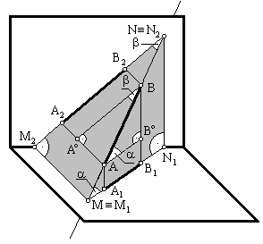

Рис.22

У першому з них кут в точці М 1 буде кутом нахилу α відрізка MN до горизонтальної площини проекцій Π 1 . З точки А проведемо пряму, паралельну М 1 N 1 , а з точки В - паралельну N 1 N 2 . Отримаємо прямокутний трикутник АВВ ° , подібний трикутнику М 1 N 1 N 2 . Тому в ньому кут в точці A буде дорівнює куту α . А оскільки відрізок AB є частиною відрізка MN *,* то кут α буде кутом нахилу до горизонтальної площини проекцій і відрізка AB. Гіпотенуза цього трикутника є істинною величиною відрізка АВ. Одним з катетів трикутника АВВ° є відрізок АВ° , рівний відрізку A1 B1 , тобто горизонтальної проекції заданого відрізка. Другим катетом є різниця висот ВВ° точок A і B, тобто різниця відстаней цих точок від горизонтальної площини проекцій.

Аналогічно в трикутнику М 1 M 2 N 2 кут в точці N 2 є кутом нахилу β відрізка MN до фронтальної площини проекцій . З точки B проведемо пряму, паралельну M 2 N 2 , а з точки A - паралельну М 1 M 2 *.* Отримаємо прямокутний трикутник АВA° , подібний трикутнику М 1 M 2 N 2 . Тому в ньому кут в точці В буде дорівнює куту β . А оскільки відрізок AB є частиною відрізка MN *,* то кут β буде кутом нахилу до фронтальної площини проекцій і відрізка AB. Гіпотенуза цього трикутника є істинною величиною відрізка АВ. Одним з катетів трикутника АВA° є відрізок A° В, рівний відрізку A 2 B 2 , тобто фронтальної проекції заданого відрізка. Другим катетом є різниця глибин A° А точок A і B, тобто різниця відстаней цих точок від фронтальної площини проекцій.

Таким чином, для визначення дійсної величини відрізка прямої або кута його нахилу до горизонтальної або фронтальній площині проекцій досить побудувати на комплексному кресленні трикутник (що і дало назву методу), конгруентний трикутнику ABB° або ABA° .

**4.8. Перетворення комплексного креслення прямої**

Щоб в новій системі площин проекцій відрізок загального положення займав положення відрізка рівня, необхідно, щоб додаткова площину проекцій була йому паралельна. У той же час конструкція способу заміни площин проекцій вимагає, щоб додаткова площину проекцій була перпендикулярна однією з основних площин проекцій. Нехай в системі площин проекцій Π 1 ; Π 2 (рис. 23) заданий відрізок загального положення АВ. Тоді для його перетворення в відрізок рівня додаткова площину проекцій повинна бути одночасно паралельна відрізку і перпендикулярна площині проекцій Π 2 або Π 1 . Для визначеності розглянемо другий випадок. На будь якій відстані від відрізка введемо паралельну йому і перпендикулярну Π 1 додаткову площину проекцій Π 4 . Тепер в системі площин проекцій Π 1 ; Π 4 відрізок АВ займає положення відрізка рівня.

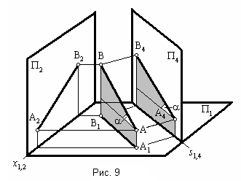

Рис.23

Спроектуємо відрізок АВ на площину Π 4 і, повернувши останню навколо новоутвореної координатної осі *s* 1,4 до суміщення з площиною Π 1 , отримаємо комплексний креслення відрізка АВ в системі площин проекцій Π 1 ; Π 4 . При цьому визначається і кут нахилу заданого відрізка до горизонтальної площини проекцій.

Якщо ввести додаткову площину проекцій Π 5 паралельно відрізку АВ і перпендикулярно фронтальній площині проекцій Π 2 , то відрізок АВ буде займати положення відрізка рівня в системі площин проекцій Π 2 ; Π 5 . При цьому визначиться і кут нахилу заданого відрізка до фронтальної площини проекцій.

Таким чином, для перетворення комплексного креслення прямої (або її відрізка) загального положення в комплексний креслення прямий рівня, досить на будь якій відстані від однієї з проекцій прямої провести паралельну їй нову координатну вісь і перетворити комплексний креслення будь-яких двох належать цій прямій точок.

Щоб в новій системі площин проекцій пряма рівня займала положення проецируючей прямий, необхідно, щоб додаткова площину проекцій була перпендикулярна заданій прямій і однією з основних площин проекцій (рис.24). Спроектуємо відрізок АВ на площину проекцій Π 4 і, повернувши останню навколо новоутвореної координатної осі *s* 2,4 до суміщення з площиною Π 2 , отримаємо комплексний креслення відрізка АВ в системі площин проекцій Π 2 ; Π 4 (рис. 25).

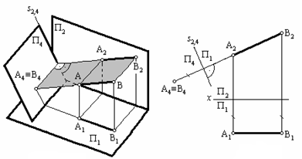

Рис.24 Рис.25

Таким чином, для перетворення комплексного креслення прямої рівня в комплексне креслення проецируючей прямий досить ввести нову координатну вісь, перпендикулярну тієї проекції прямої, яка не паралельна основний координатної осі, і перетворити комплексний креслення будь-яких двох належать їй точок.

Відразу перетворити комплексне креслення прямої загального положення в комплексний креслення проецируючей прямий неможливо. Однак це завдання можна вирішити послідовним дворазовим перетворенням: на першому етапі комплексний креслення прямої загального положення перетворюється в комплексне креслення прямий рівня, а на другому етапі - комплексне креслення прямий рівня перетворюється в комплексне креслення проецируючей прямий (рис. 26).

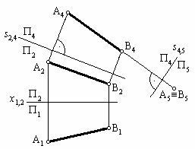

Рис.26

**4.9. Взаємне розміщення прямої і точки**

Якщо точка належить прямій, то все її проекції відповідно до властивістю приналежності належать однойменною проекція прямої. Так, все проекції точок A, B і C (рис. 27) належать однойменною проекція прямої *a* , тому ці точки належать згаданої прямий.

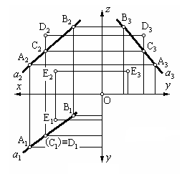

Рис.27

Якщо точка не належить прямій, то в загальному випадку всі її проекції не належать однойменної проекції прямої (наприклад, точка E). Однак в деяких випадках одна з проекцій точки може належати однойменної проекції прямої. Тоді ця точка конкурує з відповідною точкою прямої. Так, точка D горизонтально конкурує з точкою C, яка належить прямій *а* .

З наведеного вище випливає, що для вирішення питання про взаємне положення точки і прямої загального положення досить розгляду двох проекцій, а для вирішення питання про взаємне положення точки і прямої приватного положення необхідно розглянути три проекції.

**4.10. Взаємне положення прямих**

Дві прямі в просторі можуть *перетинатися*, бути *паралельними* або *схрещуватися* .

Якщо дві прямі в просторі перетинаються, то існує їх загальна точка К , яку називають точкою перетину прямих (рис. 28). Відомо, що кожна пара проекцій однієї і тієї ж точки пов'язана лінією зв'язку. А оскільки ця точка одночасно належить обом прямим, то її проекції лежать на перетині однойменних проекцій прямих. Таким чином, ознакою пересічних прямих на комплексному кресленні є те, що точки перетину однойменних проекцій прямих пов'язані лініями зв'язку. При взаємному перетині прямих утворюється деякий кут δ . Для визначення його дійсної величини досить перетворити комплексне креслення таким чином, щоб у новій системі площин проекцій обидві задані прямі займали положення прямих одного і того ж рівня (техніка визначення дійсної величини кута буде розглянута далі). Кут δ може перебувати в межах від 0 до 180 ° . Якщо δ дорівнює 0 або 180 ° , то прямі збігаються. А це означає, що на комплексному кресленні збігаються всі їх однойменні проекції.

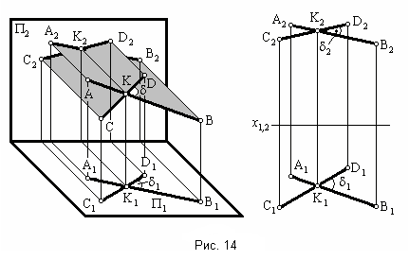

Рис.28

Задані відрізки є відрізками одного і того ж профільного рівня і можуть або перетинатися, або бути паралельними. Будуємо профільні проекції заданих відрізків. Оскільки вони перетинаються, то в просторі перетинаються і самі відрізки. Якщо кут δ = 90° , то прямі взаємно перпендикулярні. При цьому значний інтерес представляють умови, при яких цей кут проектується в натуральну величину. Ці умови регламентуються теоремою: прямий кут проектується в натуральну величину тільки в тому випадку, якщо хоча б одна з його сторін паралельна площині проекцій.

Нехай заданий кут АВС (рис. 29). І нехай його сторона AB паралельна площині проекцій Π 1 . За умовою, АВ ⊥ ВС і АВ ⊥ ВВ 1 . Тому відрізок АВ перпендикулярний площині ВСС 1 В 1 . Але оскільки він паралельний площині Π 1 , то АВ ⎜ ⎜ А 1 В 1 так як А 1 В 1 належить цій площині. Але тоді А 1 В 1 перпендикулярний площині ВСС 1 В 1 , звідки випливає, що А 1 В 1 ⊥ В 1 С 1 .

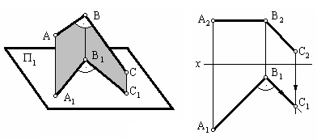

Рис.29

Слідство: прямий кут проектується в натуральну величину на ту площину проекцій, якій паралельна хоча б одна з його сторін.

Якщо прямі в просторі паралельні, то, як випливає з властивості збереження паралельності, будуть паралельними і всі їхні однойменні проекції (рис. 30 ). При цьому в окремому випадку деякі однойменні проекції можуть збігатися. Це можливо тоді, коли обидві прямі розташовані в одній і тій же проецируючей (тобто перпендикулярній площині проекцій) площині. Наприклад, відрізки АВ і СD (рис. 31) належать площині Σ , перпендикулярної горизонтальній площині проекцій Π 1 . Зауважимо, що з двох цих відрізків на Π 1 буде видимим відрізок АВ, оскільки будь-яка його точка горизонтально конкурує з відповідною точкою відрізка CD і знаходиться при цьому ближче до спостерігача. Таким чином, ознакою паралельних прямих на комплексному кресленні в загальному випадку є взаємна паралельність всіх його однойменних проекцій.

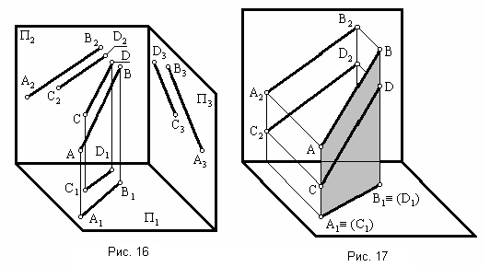

Рис.30 Рис.31

Для визначення відстані між паралельними прямими досить перетворити комплексне креслення таким чином, щоб у новій системі площин проекцій задані прямі займали проецируюче положення (рис. 32).

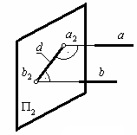

Рис.32

Попутно зауважимо, що в даному випадку однозначно визначити проекції цієї відстані без додаткової інформації неможливо, що пояснюється особливостями паралельної ортогональної проекції.

*Перехресними* називають прямі , які не паралельні і не перетинаються (рис. 33). На комплексному кресленні однойменні проекції таких прямих можуть перетинатися, але точки їх перетину чи не лежать на одній лінії зв'язку.

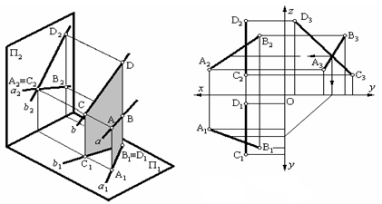

Рис.33

Будуємо профільні проекції заданих відрізків і переконуємося, що точки перетину фронтальних і профільних проекцій заданих відрізків чи не лежать на одній лінії зв'язку. З цього робимо висновок, що задані відрізки є перехресними.

Зауважимо, що точки перетину однойменних проекцій перехресних прямих є конкуруючими точками щодо тієї чи іншої площини проекцій і тому можуть бути використані для визначення видимості, що і ілюструє рис.33.

Найкоротшою відстанню між перехресними прямими є їх загальний перпендикуляр. Для його визначення достатньо перетворити комплексне креслення таким чином, щоб у новій системі площин проекцій одна із заданих прямих займала проецируюче положення (рис. 34). Цей перпендикуляр єдиний і обмежується деякими точками K і L, які належать заданим прямим.

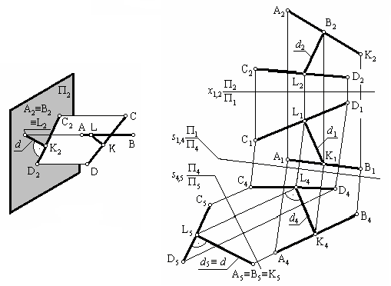

Рис.34